Bastelanleitung für die Station „sehen“
Lösungscode für das blaue Schloss: 7 – 4 – 9

Material:
Die Materialien dieser Station lassen sich je nach Leistungsstand der Klasse unterschiedlich kombinieren und einsetzen:
- Zuordnung Lebensraum – Tier
Die Schülerinnen und Schüler ordnen Tiere entweder in Detailaufnahmen oder als Komplettbild ihrem jeweiligen Lebensraum zu (Baum + Eule, Wiese + Schmetterling, Teich + Frosch).
- Bild–Bild-Zuordnung
Es gibt zwei Möglichkeiten:
  - Identische Bilder finden und zuordnen
  - Das Komplettbild einem Ausschnitt (Detailfoto) zuordnen
- Variante mit Schrift
Eine zusätzliche Variante enthält Beschriftungen, um den Fokus auf Leseförderung zu legen.
- Zusätzliche Bildauswahl
Man kann entweder mit den drei Basis-Bildpaaren arbeiten, oder man erweitert die Auswahl um die ergänzenden Bilder:
  - Apfel, Blatt, Pilz

Herstellung:
Einfache Variante (nur die drei passenden Bilder):
- Die Vorlage mit den Detailaufnahmen der Tiere (leicht) oder dem Lebensraum (schwerer) ausdrucken und laminieren.
- Bilder mit Tieren (M7b) ausdrucken (Entweder Duplex, beim Drucken über kurze Kante drehen, oder die Zahlen selbst auf die Rückseite schreiben), anschließend laminieren
  - Eule: 7
  - Schmetterling: 4
  - Frosch: 9
Differenzierungsmöglichkeiten
- Siehe oben

Weitere Variante:
- Die Kinder erhalten 3 Bilder mit Detailaufnahmen von Dingen, die sie auf dem Schulgelände suchen sollen. Wenn sie alle 3 Gegenstände gefunden haben, erhalten sie den Zahlencode für das blaue Schloss. (Ideen z.B.: Blatt-Detail + Baum, Blütenblatt + Blume, Grashalm + Wiese)

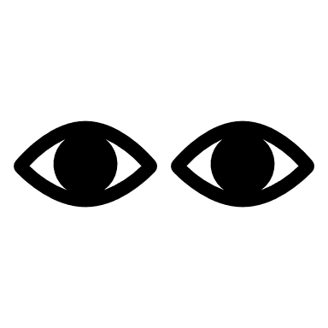

sehen

Finde das passende Bild!

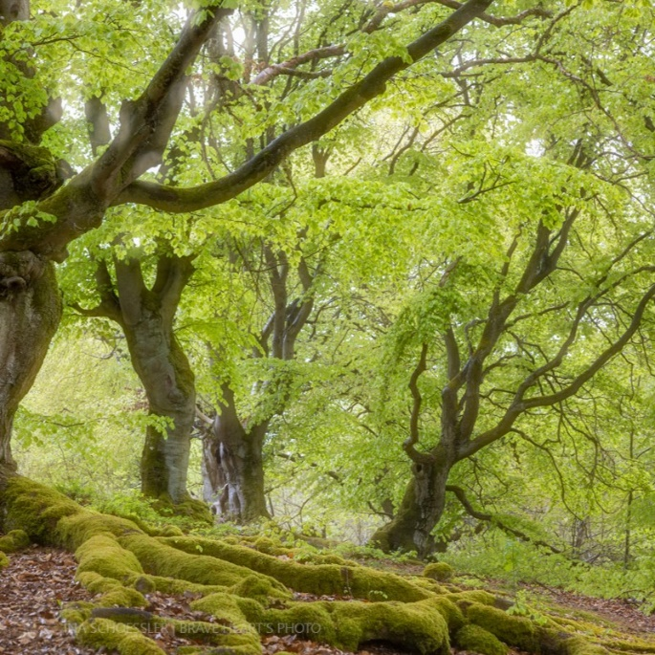  Wald  © brave heart‘s photo / ina schössler © brave heart‘s photo / ina schössler © brave heart‘s photo / ina schössler | 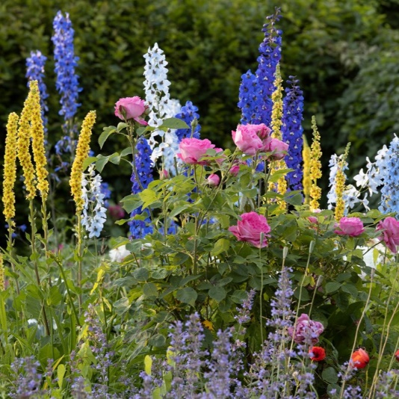  Blumenwiese | 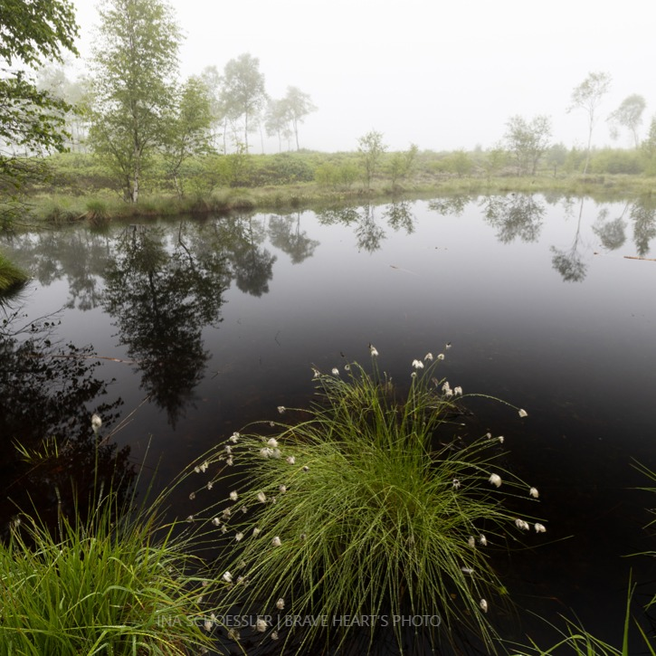  Teich
sehen

Finde das passende Bild!

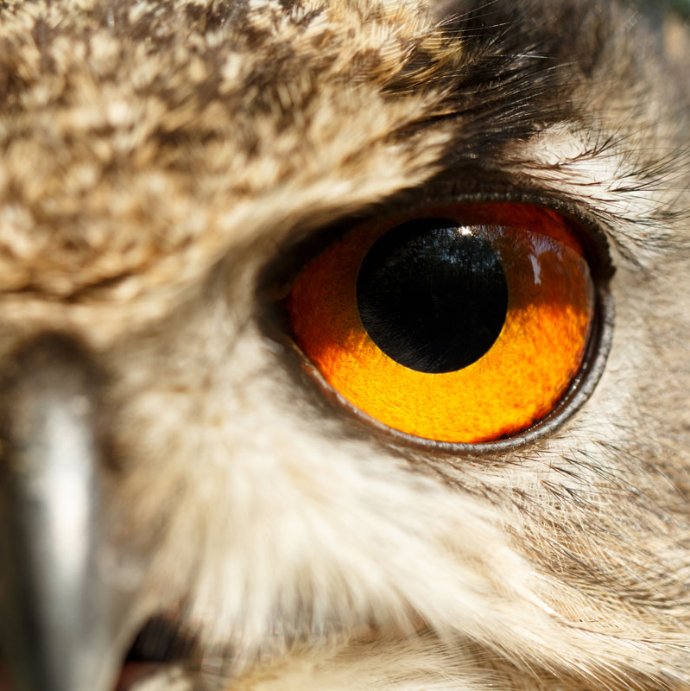  © brave heart‘s photo / ina schössler © brave heart‘s photo / ina schössler © brave heart‘s photo / ina schössler | 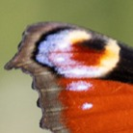 | 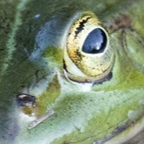

Tipp-Karte (für die Zuordnung Tier – Lebensraum)
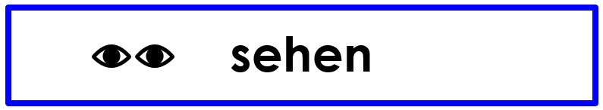

Tipp-Karte

Finde die Tiere.

Welches Tier lebt wo?

